

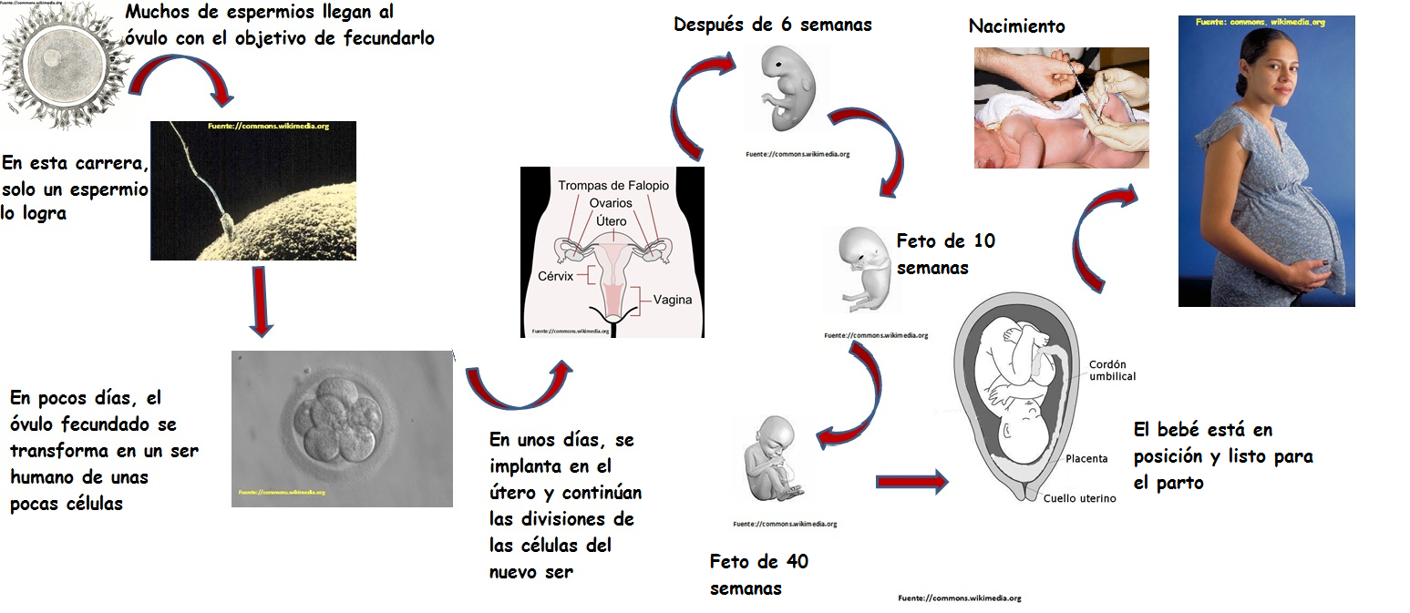
DE LA FECUNDACIÓN AL PARTO

